Salle à louer : la Maison de quartier
Adresse : rue du Wairchat, 1 à 6250 Pont-de-Loup
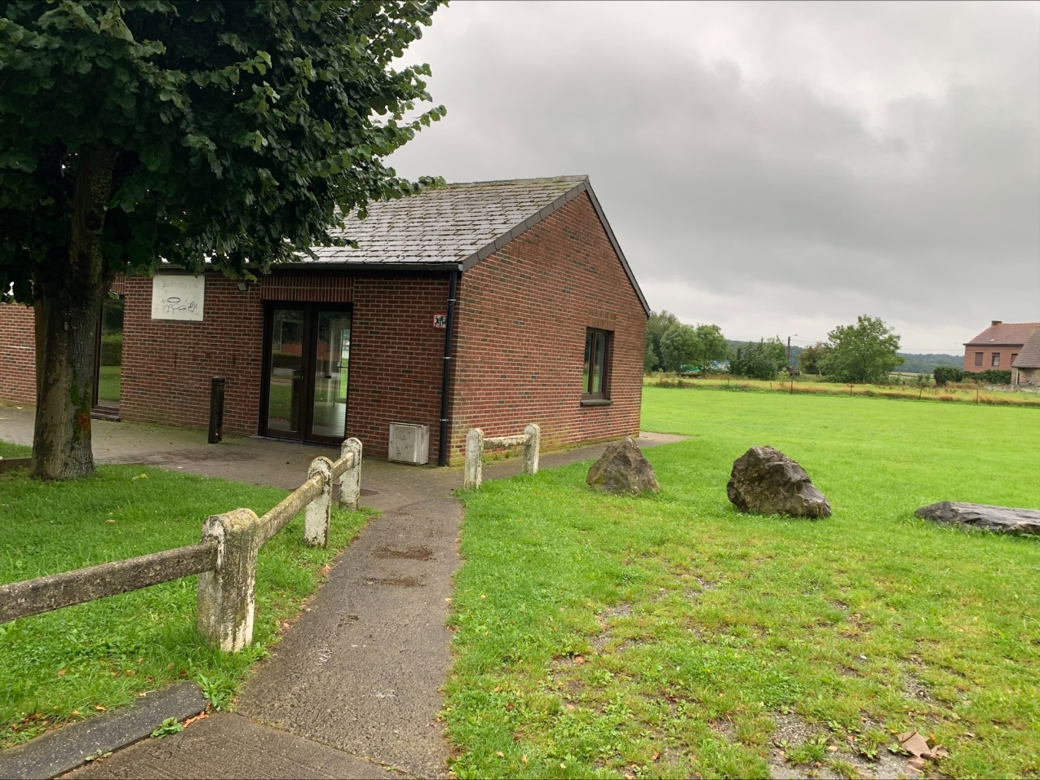
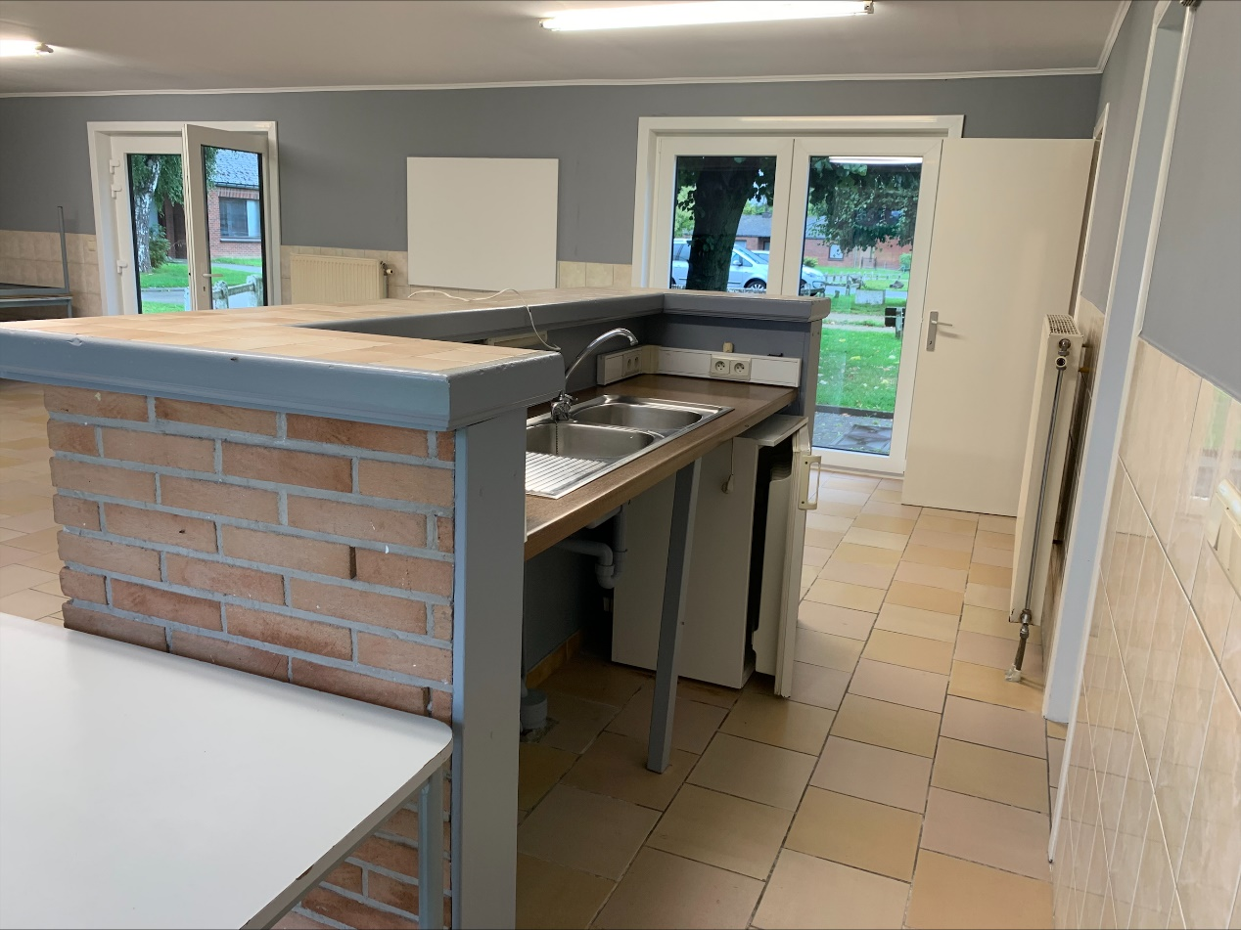
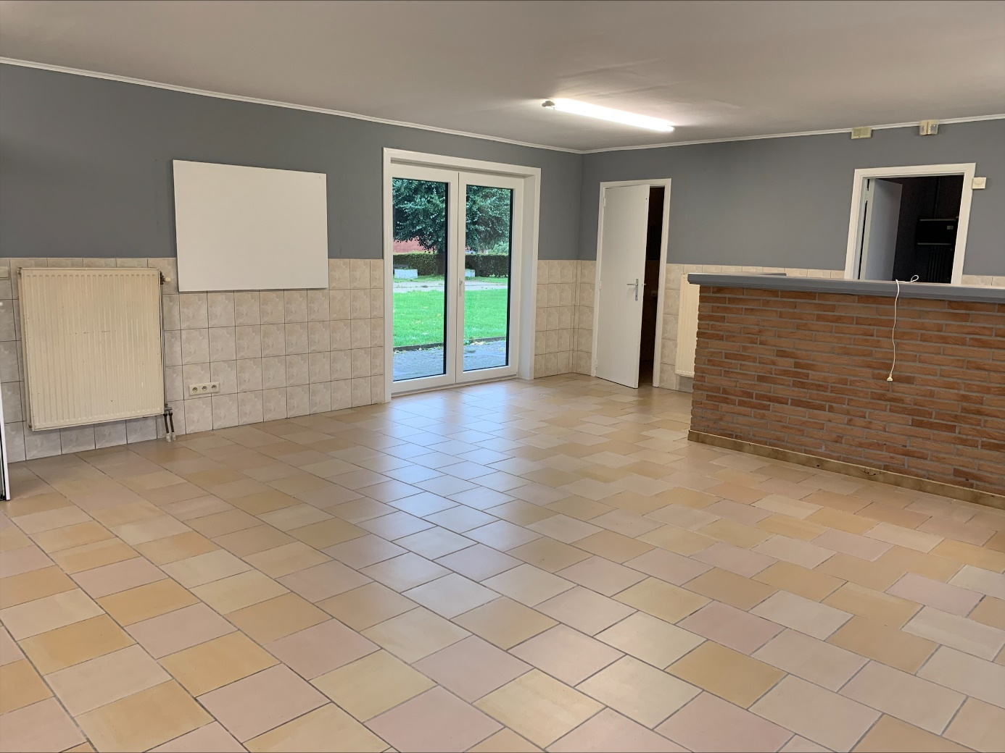
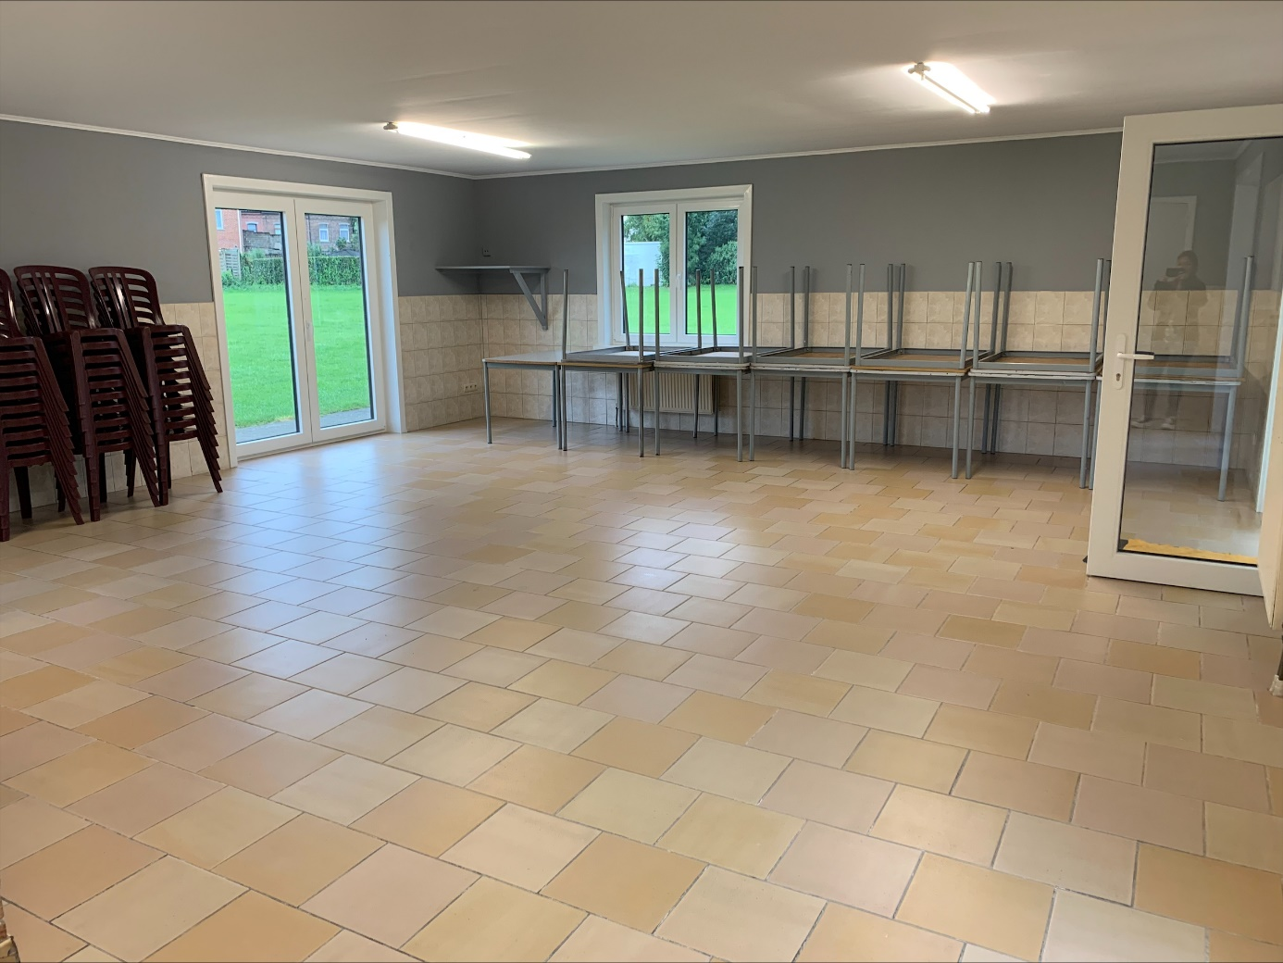
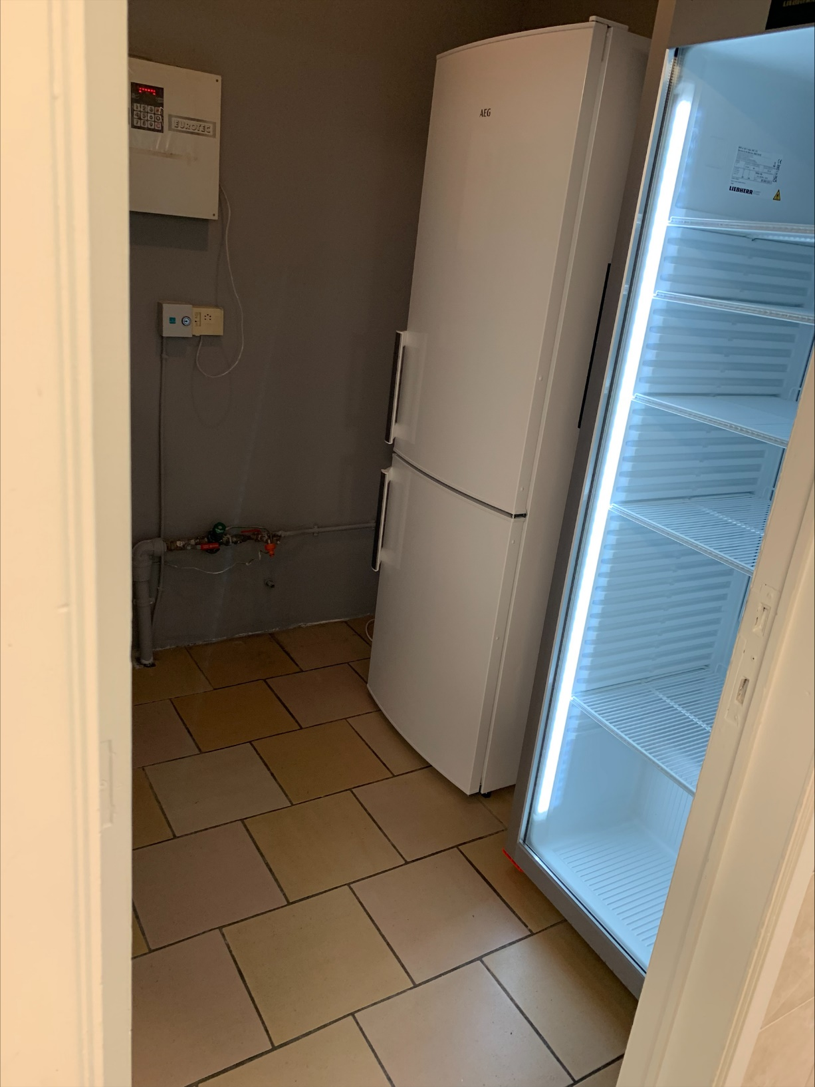
Capacité : ± 40 personnes
Prix : 160 euros + 50 euros de caution (caution restituée si aucun dégât).
Le nettoyage est compris dans le prix.
Assurance RC à prendre par vos soins (attestation à demander à votre assureur) ou possibilité de souscrire chez nous au prix de 42.79 euros.
Dans la salle : chaises, tables, 2 frigos et congélateur à tiroirs.
Pas de vaisselle

